**Fase 2**

**Actividad de aprendizaje para RA:** Conceptos Básicos de Integración

**Estudiantes:**

Juan Nicolás Santos Caballero

**Curso:**

Diseño web

**Código:**

PIS000016_UV1

Universidad Manuela Beltrán

Bogotá

2023

**Introducción**

Este proyecto tiene como objetivo principal crear una plataforma en línea, utilizando tecnologías web modernas, para la empresa Importmobilsas. La página web resultante no solo presenta la amplia gama de productos electrónicos que ofrece la compañía, sino que también busca brindar una experiencia de usuario excepcional a través de un diseño visualmente atractivo y una navegación intuitiva.

**1. Descripción del Proyecto**

Este proyecto se enfoca en desarrollar una página web para **Importmobilsas**, una empresa que ofrece productos electrónicos en Colombia. La página incluye varias secciones como el **Inicio**, **Promociones**, **Catálogo** de productos, y una sección de **Contacto**. Además, el sitio web incorpora animaciones y un carrusel de imágenes utilizando la librería **Swiper.js**.

**2. Características destacadas del proyecto:**

* **Diseño responsivo:** Adaptación perfecta a diferentes dispositivos (escritorio, Tablet, móvil).
* **Interfaz amigable:** Navegación sencilla y clara gracias a un menú intuitivo y elementos interactivos.
* **Visualmente atractivo:** Uso de animaciones CSS y un carrusel de imágenes con Swiper.js para una presentación dinámica de los productos.
* **Tecnología de vanguardia:** Empleo de HTML5, CSS3 y JavaScript para garantizar un rendimiento óptimo y una experiencia de usuario moderna.
* **Enfoque en el usuario:** Priorización de la accesibilidad y la usabilidad a través de una estructura semántica y un diseño centrado en el usuario.

**3. Estructura del Proyecto**

El proyecto está compuesto por los siguientes archivos:

* index.html: La estructura principal del sitio web.
* index.css: Estilos personalizados para el diseño y la disposición de los elementos.
* Index.js: Expone los eventos interactivos y la lógica de la página.
* Compra.html: La interfaz de compra desde el punto de vista del usuario, este puede elegir entre varias opciones interactivas.
* Compra.css: Estilos personalizados para el diseño y la disposición de los elementos de compra.
* Contacto.html: Los datos de contacto del negocio.
* Contacto.css: Estilos personalizados para el diseño y la disposición de los elementos de contacto.
* Librerías externas: **Swiper.js** y **Swiper.css** para el carrusel de imágenes.

**3.1 Wireframes**

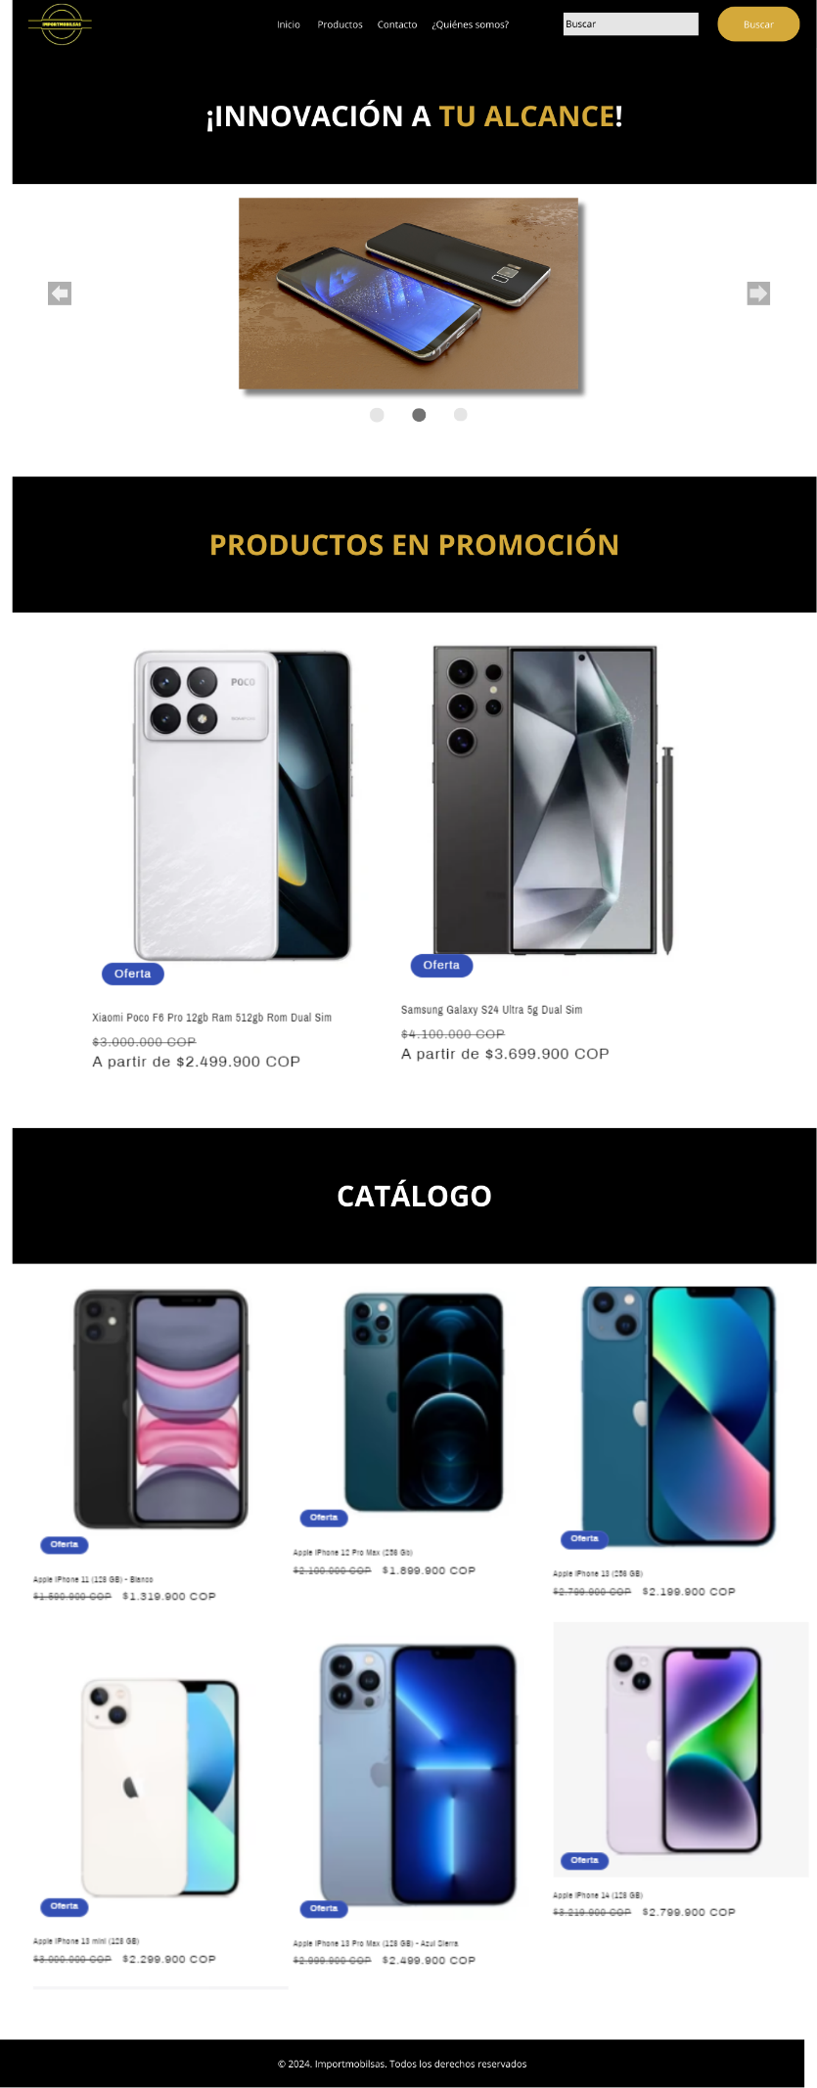

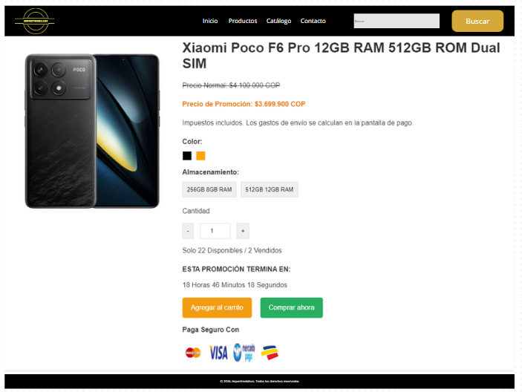

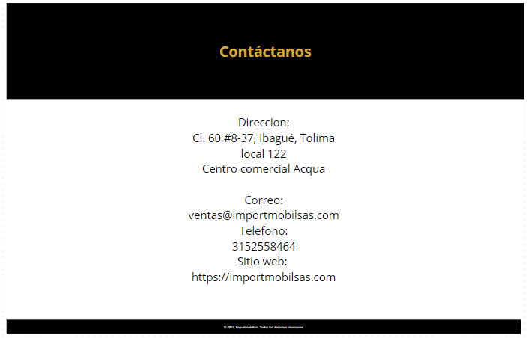

**4. Decisiones de Diseño**

* **Tipografía**: Se utilizó la fuente Roboto para garantizar una lectura cómoda y moderna, lo que es ideal para un sitio de tecnología.
* **Paleta de colores**: Se seleccionaron colores oscuros (#000000) y dorados (#c29629) para transmitir un aspecto elegante y profesional.
* **Diseño Responsivo**: Se implementaron reglas CSS para asegurarse de que el sitio se adapte a diferentes tamaños de pantalla, utilizando media queries para ajustar el diseño en dispositivos móviles.

**5. Implementación Técnica**

* **HTML5**: Se utilizó HTML5 para una semántica clara y estructurada, lo que mejora la accesibilidad y el SEO.
* **CSS3**: Se aplicaron estilos avanzados y animaciones CSS3 para mejorar la interactividad y la experiencia del usuario.
* **JavaScript**: Se utilizó JavaScript para implementar la funcionalidad de carrusel y menús desplegables. Además, se incluyó un smooth scroll para mejorar la navegación interna y añadir eventos que ilustren formularios o cuentas atrás en el caso de la compra de productos.

**5.1 Encabezado**

* El encabezado incluye un menú de navegación fijo en la parte superior con opciones para diferentes secciones de la página. Se añadió un botón de menú desplegable (menu-toggle) para la versión móvil.

**5.2 Carrusel de Imágenes (Swiper)**

* Para presentar imágenes promocionales, se implementó un carrusel utilizando Swiper.js. Este componente es esencial para destacar productos o servicios clave de la empresa.

**5.3 Sección de Promociones y Catálogo**

* Estas secciones muestran productos en promoción y otros disponibles en el catálogo, con una disposición en rejilla para un fácil acceso visual.

**5.4 Animaciones CSS**

* Se agregaron animaciones para mejorar la interacción del usuario. Por ejemplo, las imágenes en el carrusel tienen un efecto de ampliación cuando se hace hover, y las secciones se deslizan o desvanecen al aparecer en la pantalla.

**5.5 JavaScript para la Interactividad**

Se utilizó JavaScript para:

* Implementar la funcionalidad de Swiper.js.
* Habilitar el desplazamiento suave entre secciones.
* Gestionar la funcionalidad del menú en dispositivos móviles.

**6 Fortalezas del Proyecto:**

* **Estructura sólida**: La organización del proyecto en archivos HTML, CSS y JavaScript es clara y facilita la mantenibilidad.
* **Diseño responsivo**: La implementación de media queries garantiza que el sitio se adapte a diferentes dispositivos, mejorando la experiencia del usuario.
* **Uso efectivo de librerías**: Swiper.js se ha integrado de manera eficiente para crear un carrusel atractivo y funcional.
* Animaciones y efectos visuales: Las animaciones CSS añaden un toque dinámico al sitio y mejoran la interacción del usuario.
* **Semántica HTML5**: El uso de elementos HTML5 semánticos mejora la accesibilidad y el SEO del sitio.
* **JavaScript interactivo**: La implementación de JavaScript para gestionar eventos y crear funcionalidades interactivas enriquece la experiencia del usuario.

**7. Conclusión**

* El proyecto de **Importmobilsas** es un ejemplo de una implementación web que combina una estructura HTML5 semántica, estilos CSS3 modernos y animaciones, y JavaScript para la interactividad. Las decisiones de diseño fueron dirigidas por la necesidad de ofrecer una experiencia de usuario intuitiva y accesible, adaptada tanto a dispositivos de escritorio como móviles.
* La elección de Swiper.js para el carrusel y la aplicación de animaciones suaves contribuyen a una presentación visual atractiva y dinámica de los productos.